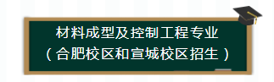
培养目标
培养适应社会、经济和科技发展需要，德智体美劳全面发展，具有良好的社会责任感、职业道德和综合素质，具备材料成型及控制工程专业的基础知识和专业知识，能在材料、机械、汽车、航空航天、冶金、能源、电子、通讯等行业，从事技术应用与管理、科学研究、教育等工作，适应科技与工业发展的具有创新精神、国际视野开阔的高级专门人才。
就业方向
毕业去向主要是材料、机械、汽车、航空航天、冶金、能源、电子、通讯等国民经济重要行业，在材料成形及加工领域从事产品与工艺设计、技术与设备开发、生产与经营管理等工作，也可在高等院校及科研院所从事相关专业的教学、科研及技术管理工作。
材料成型及控制工程专业2018届毕业生就业去向
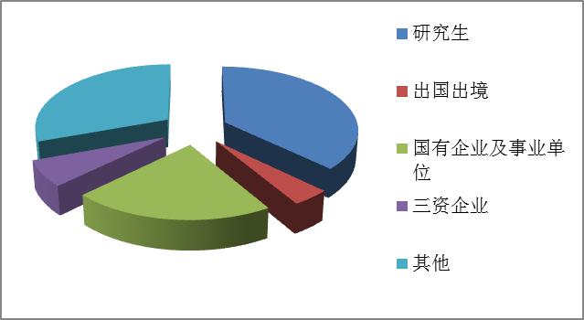
专业特色
■立足于材料科学与机械工程学科，以材料成形基本原理与工艺方法为核心，强调设计、实验、测试、计算、分析等能力的培养，形成多学科交叉融合以及宽口径复合型的专业人才培养体系。培养具有较强实践能力、创新精神和社会责任感的专业人才。
■在学校的整体框架下，宣城校区材料成型及控制工程专业参加与白俄罗斯国立工业大学2+2人才联合培养项目。

学制四年，毕业授予工学学士学位。

合肥工业大学-白俄罗斯国立工业大学2+2 人才联合培养项目
（宣城校区材料成型及控制工程专业）
响应国家“一带一路”倡议，以培养具有国际视野、跨文化沟通能力和创新能力的国际化专业人才为目标，宣城校区材料成型及控制工程专业参加合肥工业大学-白俄罗斯国立工业大学2+2 学生联合培养项目。学生在我校完成一、二年级的教育，同时接受白俄罗斯国立工业大学的俄语培训，随后赴白俄罗斯国立工业大学完成三、四年级的教育。学生修完教学计划规定内容，成绩合格，达到毕业及学位授予条件，将向其颁发合肥工业大学与白俄罗斯国立工业大学两所学校的高等教育毕业证书、学位证书。
